Методические рекомендации по проведению урока в МЭО для ученика
Сетевой педагог по русскому языку и литературе Поденкова А.И.
Класс: 5
Предмет: русский язык
Занятие 9. Звуки речи.
Интернет-урок №1 «Гласные и согласные звуки. Изменение звуков в потоке речи»
Этапы урока.
- Мотивационный этап
На данном этапе урока попытайся ответить на ключевой вопрос урока: что такое гласные и согласные звуки? Как они изменяются в потоке речи?
Определи, какие понятия (термины) теме не знакомы, а какие понятия необходимо повторить.
2. Этап повторения
1) Выполни задание «Вспоминаем. Гласные и согласные»
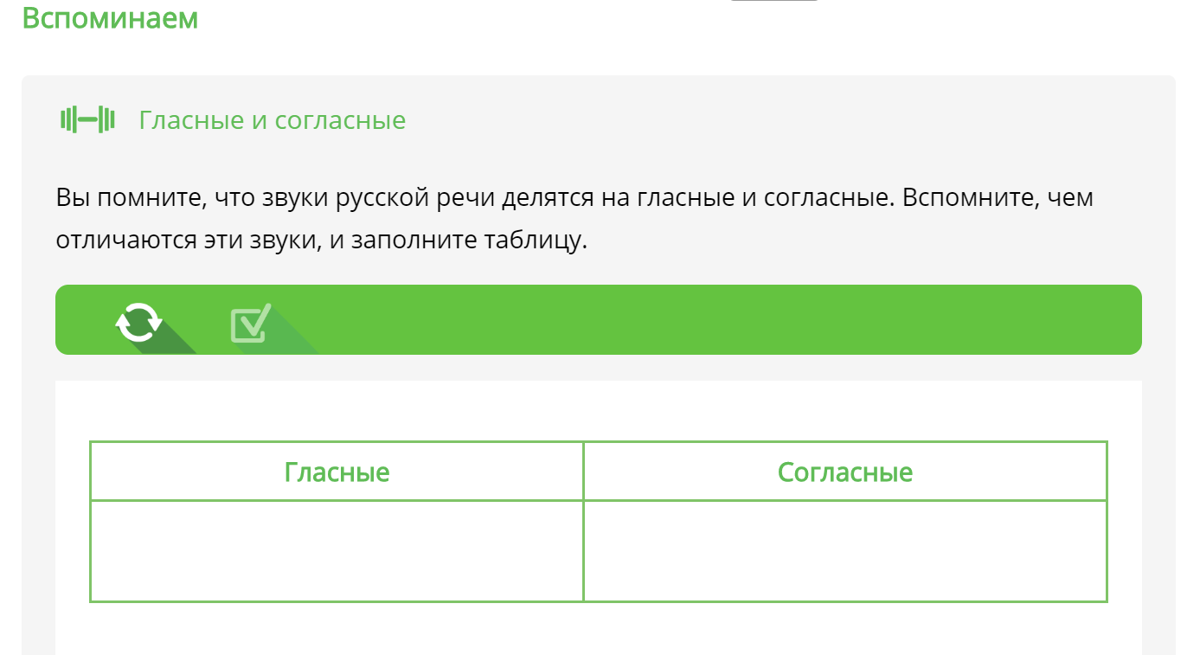
2) Задание «Делаем выводы. Гласный или согласный»
Ответь письменно на вопрос: в чем заключается основное различие гласных и согласных звуков? На какие подгруппы можно разделить гласные и согласные звуки?
Чтобы закрепить материал, выполни следующее задание.

Чувствуешь в себе силы? Предлагаем выполнить задание на углубление материала*
4) Изучение нового материала.
На этом этапе ты сможешь проверить свои силы по фонетике и орфографии (правописании)
А) Изучи материала «Клуб знатоков» (в правой части урока) о редукции.
Поработай с учителем, потренируйся в выборе буквы, выраженной редуцированным звуком.
Б) Познакомься с понятием «согласного в слабой позиции»
В качестве закрепления выполни задание с открытым ответом из правой части урока «Проверяемая согласная в корне слова»
5) 1 вариант домашнего задания: ответь на ключевой вопрос урока.
Что было знакомым? Что нового узнал на уроке?
Запиши свои размышления в поле для ответа. Максимальный балл - 5
5) 2 вариант домашнего задания* (углубленное изучение): поиграй со звуками. Найди в тексте примеры ассонанса и аллитерации. «Игра со звуками». Максимальный балл - 5

